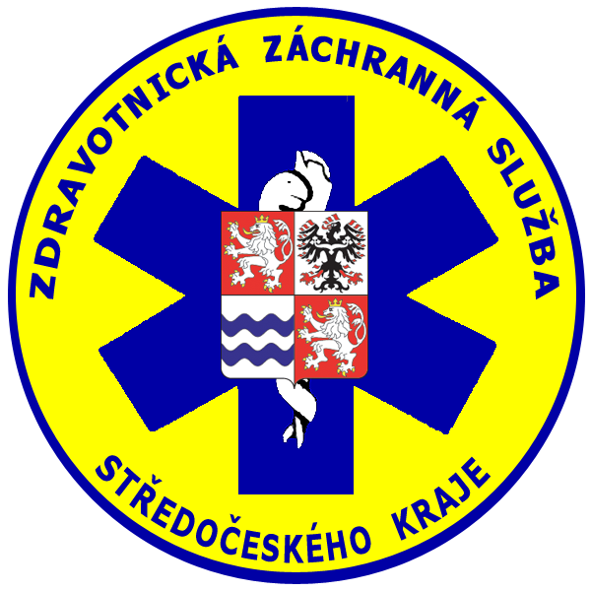

TECHNICKÁ SPECIFIKACE PŘEDMĚTU PLNĚNÍ VEŘEJNÉ ZAKÁZKY
Zadavatel: | Zdravotnická záchranná služba Středočeského kraje, p. o.
Sídlo:  Zastoupený: | Vančurova 1544, 272 01 Kladno  MUDr. Pavel Rusý, ředitel
IČO: | 75030926
Název zakázky: | „Příslušenství k defibrilátoru Corpuls3“
Předmětem plnění Veřejné zakázky je dodávka příslušenství (spotřebního materiálu) k defibrilátoru Corpuls3. Na základě tohoto zadávacího řízení bude uzavřena rámcová kupní smlouva na dobu určitou, a to na 48 měsíců ode dne účinnosti smlouvy.
Příslušenství musí být podle zákona č. 89/2021 Sb., o zdravotnických prostředcích a o změně zákona č. 378/2007 Sb., o léčivech a o změnách některých souvisejících zákonů (zákon o léčivech), ve znění pozdějších předpisů, dle § 39 Povinnosti poskytovatele zdravotních služeb při používání prostředku část 1 bod a) byl prostředek používán v souladu s pokyny výrobce.
Zadavatel požaduje, aby dodané zboží mělo následující parametry:
Pokud tato Technická specifikace předmětu plnění veřejné zakázky nebo jiná část Zadávací dokumentace včetně všech jejích příloh obsahuje názvy určitých dodavatelů nebo výrobků, nebo patentů na vynálezy, užitné vzory, průmyslové vzory, ochranné známky nebo označení původu, zadavatel výslovně uvádí, že umožňuje použití i jiných, kvalitativně a technicky rovnocenných řešení, které budou splňovat požadavky na předmět plnění veřejné zakázky.

Součástí nabídky účastníka veřejné zakázky musí nezbytně být:
předložení platných osvědčení, certifikátů a atestů, pokud jsou pro některé specifické druhy výrobků vydávány k tomu oprávněnými osobami dle zvláštních předpisů | ANO / NE
předložení prohlášení o shodě (posouzení shody dle směrnice rady EHS č. 93/42/EHS) a dokumenty vyžadované zákonem č. 22/1997 Sb., o technických požadavcích na výrobky a o změně a doplnění některých zákonů, ve znění pozdějších předpisů | ANO / NE
návod k použití v českém jazyce | ANO / NE
registrace SÚKL | ANO / NE
autorizace výrobce zdravotnického prostředku, že účastník může provádět servis a instruktáže obsluhujícího personálu na daném zdravotnickém prostředku, který je předmětem Veřejné zakázky, dle zákona č. 89/2021 Sb., zákon o zdravotnických prostředcích a o změně zákona č. 378/2007 Sb., o léčivech a o změnách některých souvisejících zákonů (zákon o léčivech), ve znění pozdějších předpisů. | ANO / NE

multifunkční elektrody pro dospělé
multifunkční elektrody pro děti
Sp02 senzor dospěly
SpO2 senzor dětský nalepovací jednorázový
SpO2 senzor novorozenecký nalepovací jednorázový
propojovací kabel Sp02 minimální délka 1,6m
hadice NIPB
NIBP manžeta dospělá
NIBP manžeta dětská
NIBP manžeta novorozenecká
EKG kabel 4 svod
EKG 12 svod – hrudní svody
nabíječka s magnetickou zástrčkou
kabel síťový 1,8 m s nárazuvzdornou zástrčkou
CO2 jednorázový adaptér k endotracheálnímu tubusu
CO2 nasální/orální jednorázový adaptér
kabel propojovací pro monitorování CO2
CO2 snímač
papír EKG záznam
terapeutický kabel pro multifunkční elektrody
ochranná transportní brašna pro kabely

- Uvedené defibrilační elektrody musí být v seznamu materiálu hrazeného zdravotními pojišťovnami.
- Záruka musí být min. 24 měsíců.
- Exspirace musí být min. 6 měsíců, vyjma defibrilačních elektrod, kde zadavatel požaduje rovněž min. 24 měsíců od data předání zboží.
- Cenová nabídka musí obsahovat veškeré náklady spojené s plněním veřejné zakázky.

